Valorisation des solutions bois pour la réhabilitation des bâtiments

Principe

Rénovation sur dormant existant

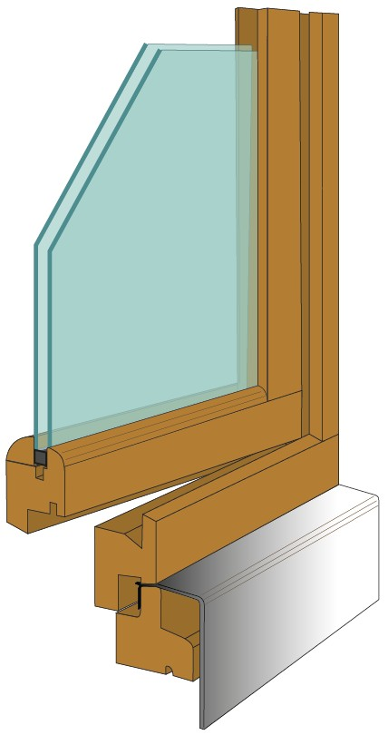

23/06/2017

SOMMAIRE

A. Tableau de synthèse 3

B. Principe 4

Concernant la Règlementation Sécurité Incendie, en cas d’application de l’IT 249, les configurations constructives décrites ne peuvent être prescrites en l’état et doivent faire l’objet d’adaptations permettant une maîtrise de la propagation du feu en façade. Le document « Bois construction et propagation du feu par les façades –février 2017 », constituant une « Appréciation de Laboratoire » comporte un certain nombre de solutions techniques détaillées appropriées.

  - Tableau de synthèse

Luminosité | - | Diminution de la taille de l’ouverture
Isolation thermique | + | Dépend du choix de la menuiserie neuve, mais la performance thermique de l’ancien dormant est plutôt défavorable
Isolation acoustique | + | Dépend du choix de la menuiserie neuve, mais la performance acoustique de l’ancien dormant est plutôt défavorable
Mise en œuvre | ++ | Facilité de mise en œuvre, hormis la gestion de l’étanchéité à l’eau de la bavette et de l’ancien dormant
Points forts | - Peu de reprise d’habillage hormis la bavette  - Facilité de mise en œuvre
Points faibles | - Mise en œuvre difficile  - Perte de luminosité

  - Principe

Cette méthode consiste à mettre en œuvre par recouvrement sur le dormant existant une nouvelle fenêtre complète (dormant et ouvrant) en bois
Cette méthode peut s’appliquer lorsque la fenêtre est à rénover et que le dormant est en bon état. Attention, il n’est pas toujours aisé de fixer du neuf sur de l’existant, et sous son apparente simplicité, cette solution nécessite l’aval et l’intervention d’un professionnel. Pour cela, il faut intégrer les critères d’analyse des dormants existants du DTU 36.5.

